1. **徕卡SP8 X白激光共聚焦显微镜操作规程**

**1.1开机程序**

1.1.1依次打开PC Microscope、Scanner Power、Laser Power三个按钮，将Laser Emission上的激光开关钥匙旋至On-1。 图1

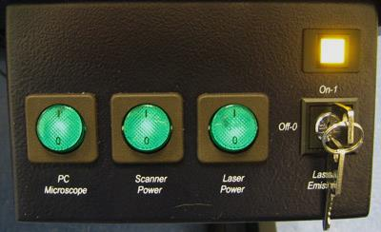 图1

1.1.2打开EL6000荧光光源，打开需要的激光电源。图2

图2

1.1.3双击电脑桌面LAS X图标，启动共聚焦操作软件，进入配置选择界面后，点击OK，软件进行系统自检；

1.1.4系统自检完后，进入LAS X操作界面，点击界面最上方Configuration按钮进入Laser Config界面→打开所需激光（OFF→ON），Argon激光还需拖动右方滑块以调节激光输出初始功率；

http://www.cellularimaging.nl/wp-content/uploads/2015/03/Configuration.png

**1.2 xy二维及xyz三维图像扫描程序**

1.2.1选择合适倍数的物镜，**轻轻**移动载物台样品夹，盖玻片朝下放置样品。先使用粗聚焦旋钮聚焦样品，接近样品时换成细聚焦旋钮。旁边有一个开关，可在粗和精细移动之间切换（精细速度确实很慢）。在目镜下采用相应的滤块，通过smart move找好样品的焦距和感兴趣视野

**关于载物台**：这是非常精密的振镜扫描仪galvo-scanner，切记，不能用手压或者放置重的物体。它偶尔产生高频声音，是因为载物台没平衡好，无法对任何机械漂移进行补偿，在XZY和XYZ模式之间切换有助于稳定平台。

**关于物镜选择**：选择63x物镜，不要选择100x物镜用于普通共聚焦成像，因为他们的数值孔径一致。共聚焦显微镜的“放大倍数”由扫描区域而不是物镜决定。

1.2.2采用默认的xyz 扫描模式，可用于xy二维单张扫描（未设置z-stack参数时）和xyz三维层切扫描（设置z-stack参数时）

1.2.3设置好激光百分比、发射光接受范围（如GFP采用488nm激光，发射光接受范围500-550nm）、检测器增益（**PMT增益一般不超过800v，HyD增益一般不超过100%**），针孔大小（一般为1AU），平均次数（2-4次）；

**关于HyD**: Counting模式输出的是检测到的光子数；Standard模式输出的是检测器上的累积电荷；BrightR模式是检测弱信号。Counting模式对弱信号特别有用，因为它可以提供更好的信噪比（该模式下最好选择accumulated参数）。Gating是两个白激光脉冲（80 MHz）之间的间隔（12.5 ns）。可以用来去除自发荧光。

1.2.4**序列扫描**：如果两个荧光发射光谱有重叠，例如YFP和mCherry，DAPI和GFP，可以通过一次激发一个荧光的序列扫描Sequential scan来解决。选择SEQ【B1】，在每个序列中，选择使用相应的激光和探测器，并选择序列之间的切换是每行、每帧或每个stack。每行的切换速度最快‎‎，所有荧光通道几乎同时‎预览。

1.2.5**预览**：调节format至512×512，点击Live活图预览，调至合适的成像焦面及zoom放大倍数，通过改变激光百分比和检测器增益将图像调至合适亮度；

1.2.6**扫描采集**：调节format至1024×1024，选择合适的扫描速度 （lines/s, 400 Hz适合绝大多数情况，弱信号可以用100 Hz）,合适的扫描区域Zoom Factor，点击Capture Image进行单张二维图片的拍摄

关于双向扫描**Bidirectional scan：**扫描速度增加一倍，但可能会出现假象（特别是放大倍数高，扫描速度快的时候）。

1.2.7 若需进行三维扫描，在Live活图预览时，设置好z-stack中的begin和end的z轴位点，以及z轴层切的步进，调节format至1024×1024，点击Start进行逐层扫描

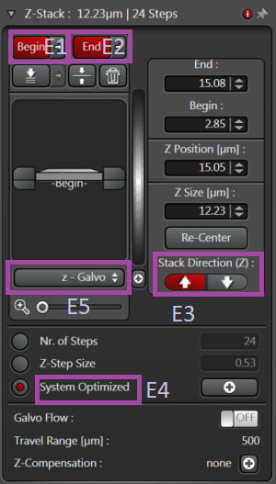

1.2.8点击Save图标，将文件保存至目标文件夹

**1.3图像及电影文件输出**

1.3.1在Project界面下，点击Open打开.lif后缀的原始文件，右键点击图像文件名，选择Export进行图像输出，可输出成图片（.tiff 或.jpeg），三维或多维图像还可输出成电影文件（QuickTime、.avi、MPEG-4、WMV等）

1.3.2选择As Tiff或As JPEG，可选择输出路径、所需标尺及位置等，确定,点击OK，即可将图像输出至指定路径

1.3.3 若输出电影文件时（QuickTime、.avi、MPEG-4、WMV等），设置好播放帧率及文件压缩百分比，将文件输出值指定路径

**1.4关机程序**

1.4.1保存已采集的图像。

1.4.2在LAS X软件Configuration→Laser Config界面关闭所有激光

http://www.cellularimaging.nl/wp-content/uploads/2015/03/Configuration.png

**关于氩离子激光器**：如果有事需要中断实验且时间间隔少于1小时，请关闭激光开关钥匙，而不要关闭其余的开关。

1.4.3关闭LAS X 软件

1.4.4将 Laser Power按钮右侧的激光开关钥匙（Laser Emission）逆时针旋转90度至On-0位置，等待约5分钟风扇停止后，关闭Laser Power按钮

1.4.5关闭Scanner Power按钮

1.4.6关闭EL6000荧光光源

1.4.7先按显微镜旁边的Z按钮，将物镜调下到安全位置，再移走样品。

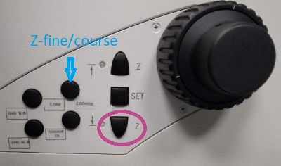

1.4.8若使用过水镜头，用擦镜纸擦干。若使用油镜，需用无水乙醇清洁镜头，**擦拭物镜只能在一个方向上擦拭一次**。**切勿重复使用擦镜纸**。将物镜转至最低倍数。

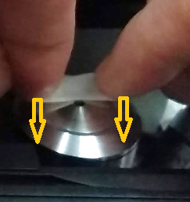

1.4.9关闭电脑后，关闭PC Microscope按钮

1.4.10做好仪器使用记录